Esercizio 1.3. Quali sono i vantaggi di ciascuna delle diverse opzioni di residenza?

L'educatore collegherà le opzioni residenziali che le persone AAWID conoscono agli aspetti del modello di qualità della vita.

Per esempio:

In quale residenza pensi che avrai maggiore privacy?

1  Privacy | 2  Amici | 3  Famiglia | 4  Cure | 5  Attività all’aperto
 |  | 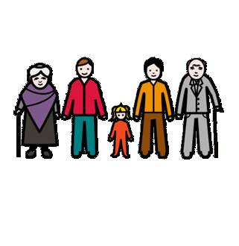 |  | 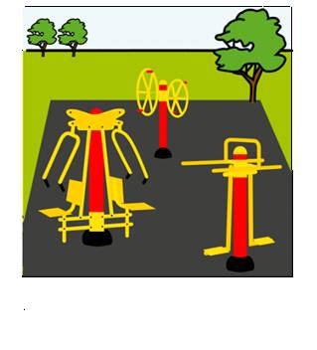

A  Residenza per gli anziani | B  Residenza per persone con disabilità | C  Nella propria casa
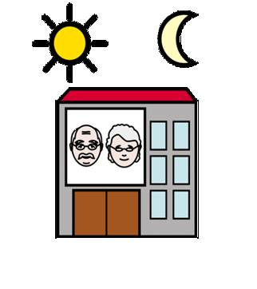 | 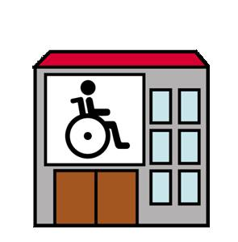 | 